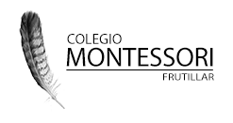

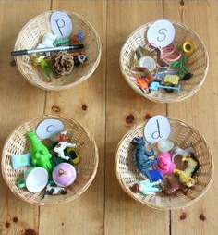
Actividad: Canastas de los sonidos

Invita al niño a formar colecciones de diferentes objetos que comiencen con el mismo sonido.
Para esta actividad necesitarán:
- 4 o 5 canastas o recipientes o cajitas (depende de lo que tengan en casa).
- Cartel de papel con la letra escrita del sonido que llevará cada canastita (escribe la letra en manuscrita).
- Cuando tengan listas las canasta anima al niño a recorrer la casa buscando objetos para llenar cada una.
Es importante para esta actividad comenzar con las letras que el niño conoce, generalmente las de su nombre. Si tienes certeza de que ya identifica bien esas letras, pueden ir incorporando otras canastas con las letras nuevas que va reconociendo.

